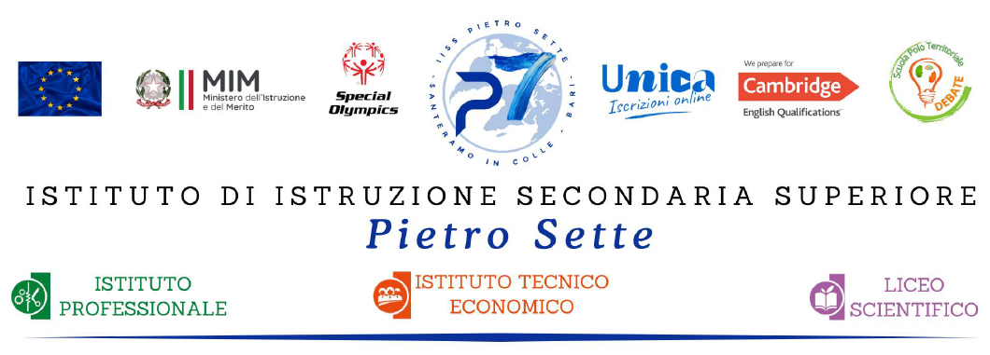

PERCORSO FORMATIVO DISCIPLINARE (DDI)

Disciplina: S.Motorie

Classe 5Als Scienze Applicate Prof. Falvo Giovanna
COMPETENZE DI RIFERIMENTO
Conoscere i principali aspetti comunicativi e culturali e relazionali dell’espressività corporea ed esercitare in modo efficace la pratica sportiva per il benessere individuale e collettivo in un contesto di rispetto dei ruoli, dei regolamenti ispirandosi al fair play
CONTENUTI | OBIETTIVI
Capacità condizionali e coordinative  test di ingresso  esercizi di forza  esercizi di coordinazione generale | Conoscenze:  percezione del proprio se corporeo  schemi motori  Abilità:  percepire il proprio se corporeo  padroneggiare gli schemi motori per la coordinazione dei movimenti e l’esercizio della pratica motoria e sportiva
Basket, Pallavolo Calcio…..  Storia della disciplina sportiva.  Conoscenza dei fondamentali dello sport.  Conoscenza dei regolamenti dello sport | Conoscenze:  la percezione del proprio se corporeo  gli elementi base delle varie discipline sportive  Abilità:  percepire il proprio se corporeo.  padroneggiare gli schemi motori per la coordinazione dei movimenti e l’esercizio della pratica motoria e sportiva
Il Linguaggio del corpo  Comunicazione verbale e non  La gestualità e la mimica facciale  La postura. Il mimo la danza | Conoscenze:  conoscenza delle diverse modalità di comunicazione  Abilità:  esprimere gli stati d’animo senza aiutarsi con l’uso della parola  utilizzare la gestualità nell’arbitraggio sportivo

Gli alunni La docente

